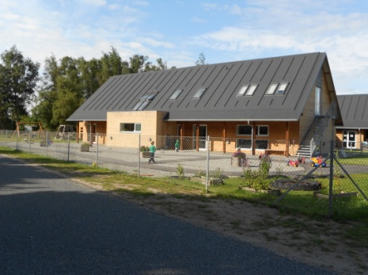
Doktorvejen 1C, 9940 Læsø Tlf.:98 49 14 78 Dato: 19.11.25 boernehaven@laesoe.dk

Forældrebestyrelsesmøde den 14-5-2025 kl.16:15 til kl. 18:15

Deltagere: Jeannette Klitgaard Andersen, Michael Christensen, Heidi Strøm
Janni Thorsen, Karin Skov
Ordstyrer:
Referent: Janni
Fraværende:

- Orientering. Personale
Der er stadig fravær i personalegruppen.
Rikke og Linea dækker vuggestuen i fraværet. Det pædagogiske personel er fordelt så hvidt muligt på alle grupper.

- Revidere politikker (kostpolitik, Solpolitik).
Kost- og solpolitik: Skal skrives kortere og mere spændene (med links til fødevarestyrelsen og link til aula med de nuværende politikker/handleplaner). Den tages med på personalemøde for ideer og tanker. Den der ligger derinde nu er mere end beskrivelse af HVORDAN tingene gøres.

- Budget opfølgning
Budgettet er gennemgået.

- Sommerfest
Lørdag d. 16/8-25

- Budget ønsker
Madordning. Udvide køkkentimerne, så køkkenpersonalet er fuldt i køkkenet og ikke på børn. På den måde bliver det pædagogiske personale på børnene og køkkenet får mere tid til at lave mere mad bl.a. bage rugbrød mm.

- Evt.
Af hensyn til brandsikkerhed kommer der en låge på børnehavelegepladsen over til ridebanen

